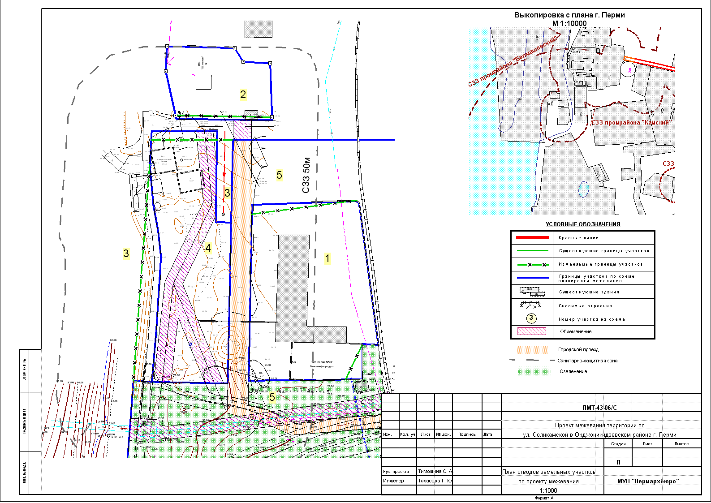
УТВЕРЖДЕНО
постановлением
администрации города
от 29.12.2009 № 1036
